关于优团、优团干材料提交的详细说明
- 提交格式
以团支部命名的压缩包下为“优秀共青团员”“优秀共青团干”两个文件夹。文件夹中为推荐同学的申请表及证明材料。
命名格式示例如下：
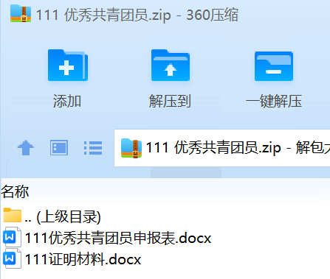
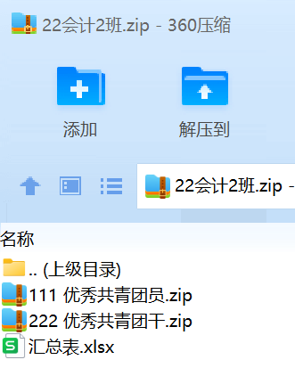

- 证明材料
其中中需包含青年大学习截图证明、志愿时长或实践活动证明、综合素质评价合格证明、教务处成绩证明 四项

1.青年大学习（必须为证书形式）
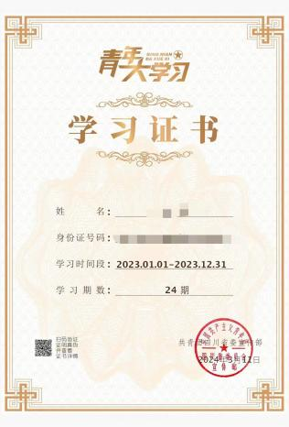
截图期数不少于15期，2023级团员不少于5期，分流的2022级同2023级要求。

- 志愿服务活动时长截图
- 各类志愿服务活动时长证明、各类实践活动（结项证明）、公益活动、义修活动的参与证明等，累计不少于20小时。
3.成绩证明
采用教务处官网截图即可，需截到2023年每一门课的成绩。
4.综合素质评价合格证明
综合素质评价成绩截图，或可咨询辅导员截图回复

- 优团、优团干评选硬性要求
- 青年大学习期数要求
- 综合素质评价等级为合格及以上
- 2023年度未出现挂科与处分情况
- 需团龄一年以上（截至2024年4月30日）

